|  |  |
| --- | --- |
|  | Ministério da Educação Universidade Tecnológica Federal do Paraná - Campus Pato Branco  Curso de Engenharia de Computação  **Disciplina: Redes de Computadores 1**  Prof. Fábio Favarim, Dr. |
|  |  |

**Roteiro de Laboratório - Semana 5**

**Conhecendo um pouco mais sobre Tabelas MAC e Funcionamento de Switches**

**Nome do Aluno: Daniel Augusto Muller**

**INSTRUÇÕES:**

* Atividade individual.
* Deve ser entregue, via Moodle, um único arquivo compactado, nomeado ““RoteiroLaboratorio-Semana5-NomeAluno.zip ou .rar”, contendo:
  + Documento, em formato **pdf,** com as **questões** e **respostas** das Tarefas 1, 2, 3 e 4, nomeado como “AtividadeSemana5-NomeAluno.pdf”
  + Arquivo cenario-semana5-NomeAluno.pkt, configurado, da Tarefa 3!

### Objetivo:

### Esta atividade visa consolidar alguns dos conceitos da camada de enlace:

### Campos do cabeçalho em um quadro Ethernet

* ARP – Address Resolution Protocol
* Métodos de encaminhamento – Store-and-Forward e Cut-Through
* Funcionamento do Switch / Tabela MAC

Com a conclusão desta atividade, você será capaz de:

* Explicar os campos do quadro Ethernet
* Explicar o funcionamento do comando ARP
* Explicar o funcionamento do switch

A Figura 1 apresenta o formato de um quadro Ethernet.

**Tarefa 1: Campos do cabeçalho em um quadro Ethernet.**

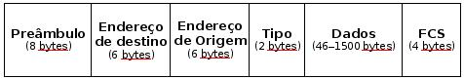

### Figura 1. Formato do Quadro Ethernet

A Figura 2 mostra um conjunto de quadros capturado pelo Wireshark ao se executar o comando ping entre um computador (IP 172.16.1.1) e um servidor (eagle-server.example.com – 192.168.254.254). Observe que a sessão inicia com o protocolo ARP solicitando o endereço MAC da porta do roteador (do gateway) ao qual está ligado, seguido por uma consulta DNS para resolver o nome do servidor eagle-server.example.com. Finalmente, o comando ping envia solicitações de echo.

Na mesma figura, observe que a janela Detalhes do Pacote mostra as informações de detalhes do primeiro Quadro Ethernet Capturado. A Tabela 1 mostra a função de cada campo para o mesmo quadro Ethernet.

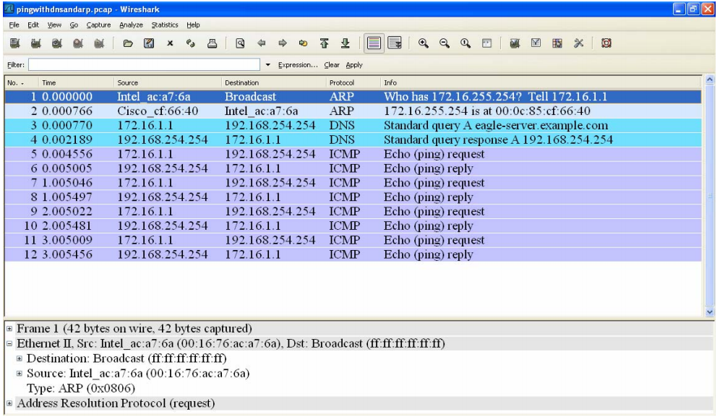**Figura 2 – Captura de quadros com Wireshark**

**Tabela 1 – Descrição dos campos do Quadro Ethernet (Primeiro Quadro capturado)**

|  |  |  |
| --- | --- | --- |
| **Campo** | **Valor** | **Descrição** |
| **Preâmbulo** | Não aparece na captura | Este campo contém bits para sincronização, processados pelo hardware da interface de rede e não são mostrados no packet tracer. |
| **Endereço de**  **Destino** | ff:ff:ff:ff:ff:ff | Cada endereço tem o  tamanho de 48 bits, ou 6 bytes, descritos  como 12 dígitos hexadecimais, 0-9,A-F.  Um formato comum é 12:34:56:78:9A:BC Os primeiros 6 dígitos representam o fabricante da interface de rede e os últimos 6 são o número serial da interface.  Veja em <http://www.macvendorlookup.com/> a lista de códigos de vendedores.  O endereço de destino também pode ser um endereço de broadcast que contém todos bits em 1. |
| **Endereço de**  **Origem** | 00:16:76:ac:a7:6a |  |
| **Tipo de Quadro** | 0x0806 | Este campo contém um valor hexadecimal que é usado para indicar o tipo de protocolo de camada superior no campo de dados. Há muitos protocolos de camadas superiores suportados pelo Ethernet. Dois tipos de quadro comum são:   * 0x0800 - Protocolo IPv4 * 0x0806 - Resolução de Endereço |
| **Dados** | ARP | O campo de dados tem entre 46 – 1500 bytes. |
| **FCS** | Não é apresentado na captura | Seqüência de Verificação do Quadro , usado pela NIC para identificar erros durante a transmissão. O valor é computado pela máquina emissora, incluindo endereços do quadro, tipo e campo de dados. Isso é verificado pelo receptor. |

**Questões a serem respondidas:**

**1.1)** A partir da informação contida na janela do Packet List (Figura 2) para o Primeiro Quadro Ethernet, responda as seguintes perguntas sobre o endereço MAC de destino e de origem:

**Endereço de Destino:**

Endereço MAC: ff:ff:ff:ff:ff:ff:ff

Nome Fabricante NIC:

Número de Série NIC:

**Endereço de Origem:**

Endereço MAC : 00:16:76:ac:a7:6a

Nome Fabricante NIC: Intel Corporate

Número de Série NIC: ac:a7:6a

**1.2)** Qual é o significado de todos os 1s no campo de endereço de destino do Primeiro Quadro Ethernet da Figura 2?

Significa um Broadcast, envio para todas as máquinas.

**1.3)** Execute ping para um dispositivo (computador/tv/celular) da mesma rede lógica e use a captura do Wireshark para responder as seguintes questões:

**Informação do seu computador**

Endereço IP: 192.168.100.90

Endereço MAC: a8:a1:59:09:0d:09

Fabricante NIC: ASRockIn

Número de Série NIC: 09:0d:09

**Informação do destino**

Endereço IP: 192.168.100.148

Endereço MAC: e6:2a:be:67:1e:e6

Fabricante NIC:

Número de Série NIC: 67:1e:e6

O endereço MAC de destino é o endereço MAC da interface de rede do dispositivo de destino? Caso não seja, de qual dispositivo é o endereço MAC?

Não, o MAC de destino mostrado no Wireshark é do meu roteador, provavelmente da NIC sem fio.

**1.4)** Execute ping para um computador fora da sua rede local (ex: [w](http://www.pb.utfpr.edu.br/)ww.google.com) e use a captura do Wireshark para responder as seguintes questões:

**Informação do seu computador**

EndereçoIP: 2001:1284:f034:e1d6:e514:c990:27b0:758a

Endereço MAC: a8:a1:59:09:0d:09

Fabricante NIC: ASRockIn

Número de Série NIC: 09:0d:09

**Informação do destino**

Endereço IP: 2800:3f0:4001:833::2004

Endereço MAC: c8:8d:83:70:ff:12

Fabricante NIC: HuaweiTe

Número de Série NIC: 70:ff:12

O endereço MAC de destino é o endereço MAC da interface de rede do dispositivo de destino? Caso não seja, de qual dispositivo é o endereço MAC?

Não, o MAC de destino mostrado no Wireshark é do meu roteador.

Nesta tarefa você irá utilizar o exercício da Cisco – Seção 7.3.6 ([www.netacad.com](http://www.netspace.com/)) para criar pelo menos **cinco** diferentes cenários de encaminhamento de pacotes em um switch. Para cada cenário capture a tela (somente a área da atividade) com as **questões resolvidas,** conforme exemplo a seguir**.**

**Tarefa 2: Funcionamento do Switch**

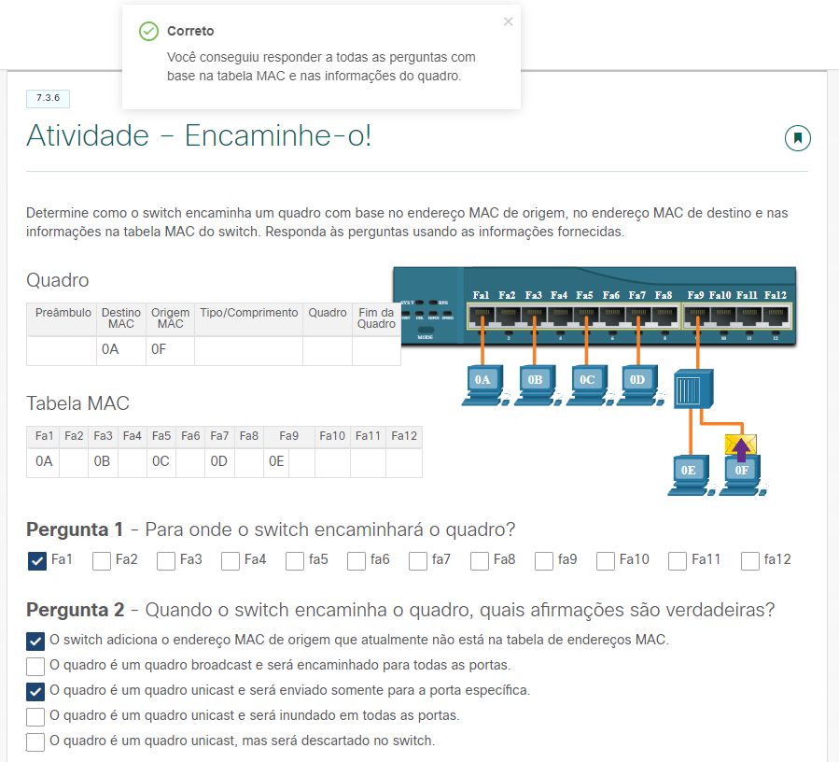

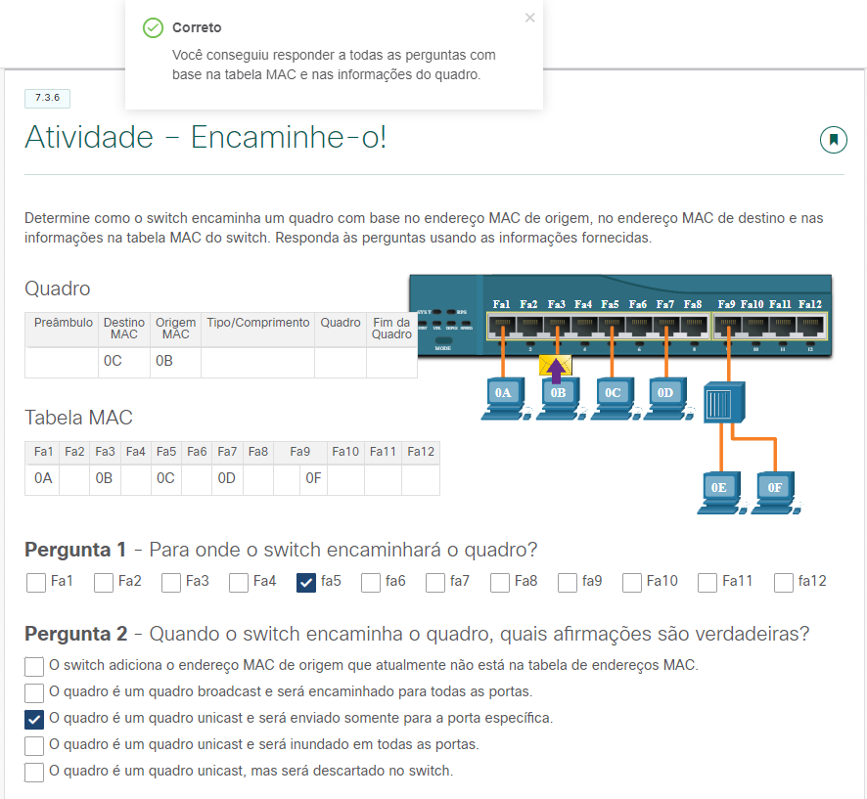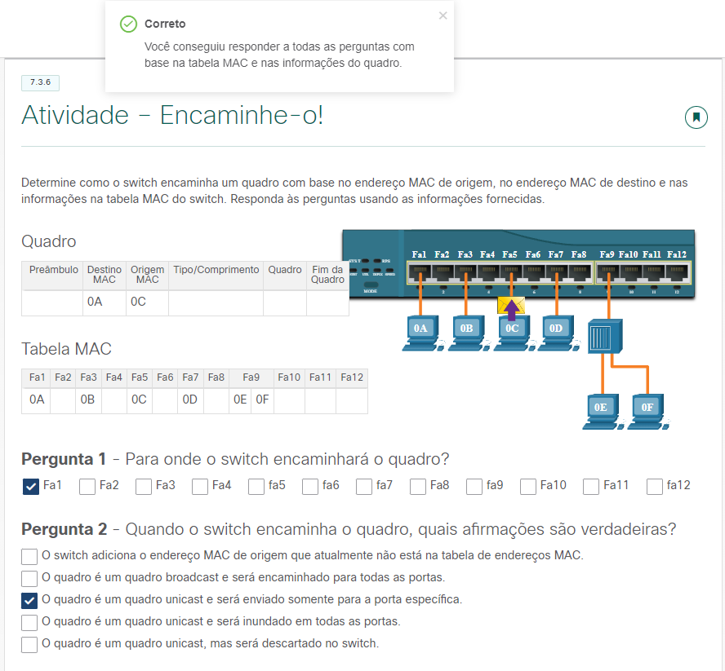

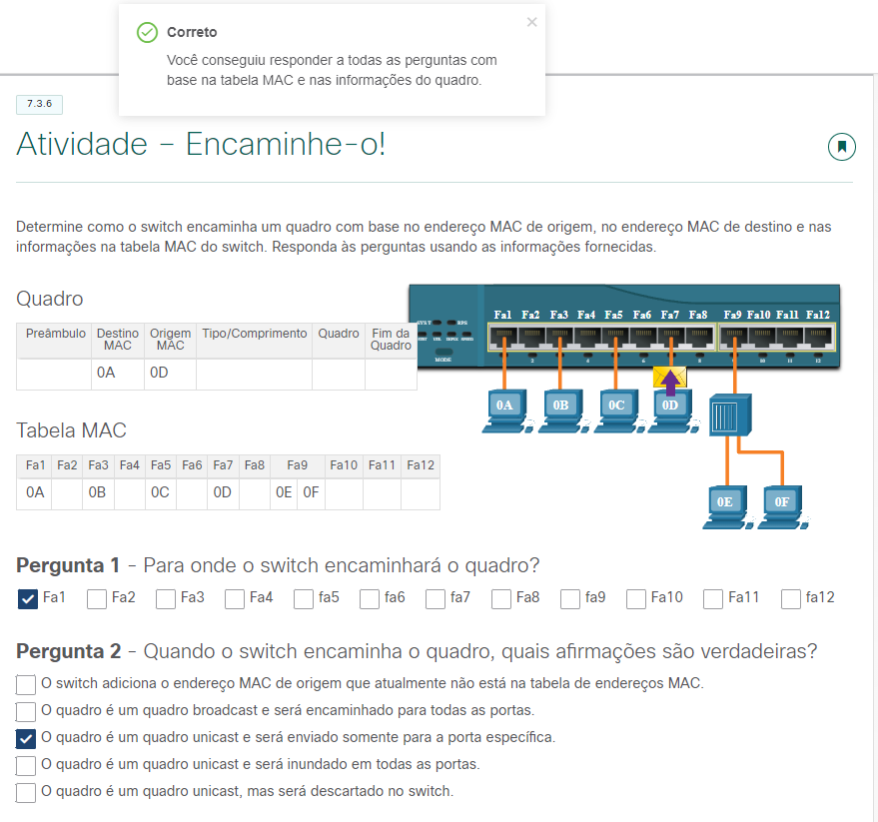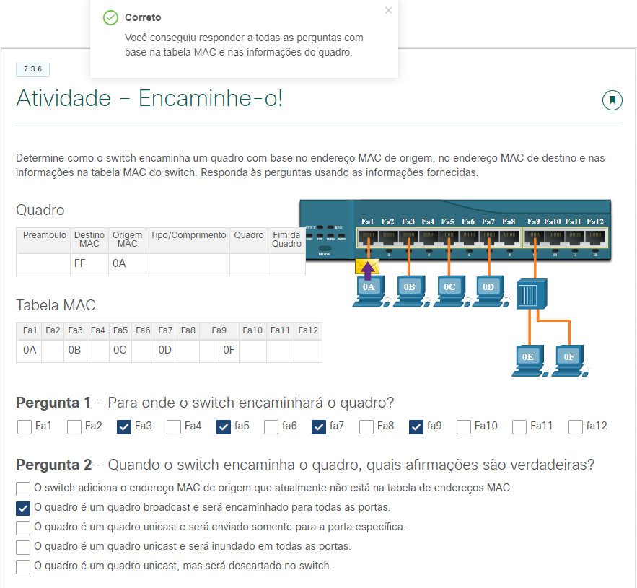

Um switch ao receber um quadro, aprende os endereços MAC e cria a tabela de endereços MAC, enquanto os dispositivos de rede se comunicação na rede. Neste cenário simples você poderá observar na prática esse processo e interagir diretamente com um switch. No caso, iremos usar um ambiente simulado (Packet Tracer) mas é exatamente o mesmo que acontece em um switch real. Será disponibilizado um arquivo .pkt com o cenário a seguir. O número N é os dois últimos números do seu RA. Se o seu RA for 1234567, o número N será 67.

**Tarefa 3: Funcionamento do Switch - Tabela de Endereços MAC – Na prática**

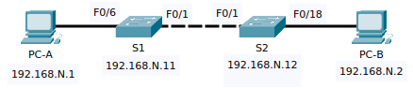

**Etapa 1: Configuração dos dispositivos:** configure o endereço IP dos dispositivos conforme a tabela a seguir. Além disso, configure o nome dos switches conforme a mesma tabela. A configuração dos switches deve ser feita através da CLI (ligar um cabo de console ligado ao computador e o switch).

|  |  |  |  |
| --- | --- | --- | --- |
| **Dispositivo** | **Interface** | **Endereço IP** | **Máscara de sub-rede** |
| PC-A | NIC | 192.168.**N**.1 | 255.255.255.0 |
| PC-B | NIC | 192.168.**N**.2 | 255.255.255.0 |
| S1 | VLAN 1 | 192.168.**N**.11 | 255.255.255.0 |
| S2 | VLAN 1 | 192.168.**N**.12 | 255.255.255.0 |
| **N – corresponde aos 2 últimos números do RA.** | | | |

**Etapa 2: Registrar os endereços MAC**

a)No **PC-A** e **PC-B** abra o prompt de comando (aba Desktop) e execute **ipconfig/all** e responda:

* Endereço MAC do PC-A: 000C.85C4.D922
* Endereço MAC do PC-B: 0001.421E.95CC

b) Acesse a CLI dos switches S1 e S2 e digite o comando **show interface F0/1** em cada switch. Na segunda linha da saída de comando é mostrado o endereço MAC de cada interface, responda:

* Endereço MAC da F0/1 de S1: 0002.16cb.3201
* Endereço MAC da F0/1 de S2: 0004.9a14.7701

b) Acesse a CLI dos switches S1 e S2 e digite o comando **show interface vlan 1** em cada switch. Na segunda linha da saída de comando é mostrado o endereço MAC de cada interface, responda:

* Endereço MAC da VLAN 1 de S1: 0007.ecce.17e5
* Endereço MAC da VLAN 1 de S2: 000d.bd8d.8051

**Etapa 3: Exibir a tabela de endereços MAC do switch**

a) Visualize a tabela MAC do switch S2, para isso, via CLI, no modo de execução privilegiado, execute:

S2# **show mac-address-table**

Existe algum endereço MAC gravado na tabela de endereços MAC? Sim

Quais endereços MAC estão registrados na tabela? Em que portas do switch eles estão mapeados e a que dispositivos pertencem?

0002.16cb.3201, Porta 1

b) Limpe as entradas da tabela MAC do switch S2, para isso, via CLI, no modo de execução privilegiado, execute:

S2# **clear mac-address-table dynamic**

e imediatamente em seguida execute visualize a tabela MAC, executando novamente o comando a seguir:

S2# **show mac-address-table**

Há algum endereço MAC listado dessa vez? Não

Aguarde cerca de 10 a 15 segundos e execute visualize novamente o conteúdo da tabela MAC. Quais endereços MAC estão registrados na tabela?

Os mesmos anteriores: 0002.16cb.3201, Porta 1

**Etapa 4: Como o switch aprende endereços MAC**

**a)** No prompt de comando de **PC-B**, faça ping em **S2**. No switch S2, via CLI, visualize a tabela MAC e copie/cole o conteúdo da tabela MAC abaixo:

1 0001.421e.95cc DYNAMIC Fa0/18

1 0002.16cb.3201 DYNAMIC Fa0/1

**b)** No prompt de comando de **PC-B**, faça ping em **S1**. No switch S2, via CLI, visualize a tabela MAC e copie/cole o conteúdo da tabela MAC abaixo:

1 0001.421e.95cc DYNAMIC Fa0/18

1 0002.16cb.3201 DYNAMIC Fa0/1

1 0007.ecce.17e5 DYNAMIC Fa0/1

**c)** No prompt de comando de **PC-B**, faça ping em **PC-A**. No switch S2, via CLI, visualize a tabela MAC e copie/cole o conteúdo da tabela MAC abaixo:

1 0001.421e.95cc DYNAMIC Fa0/18

1 0002.16cb.3201 DYNAMIC Fa0/1

1 0007.ecce.17e5 DYNAMIC Fa0/1

1 000c.85c4.d922 DYNAMIC Fa0/1

Observe que a cada ping executado o switch S2 aprende um novo endereço MAC e associa a porta em sua tabela MAC.

**a) Os switches usam um dos seguintes métodos de encaminhamento de quadros entre suas interfaces de rede:**

**Tarefa 4: Métodos de Encaminhamento de Switches**

(1) Switching store-and-forward

(2) Switching cut-through

Para cada afirmativa abaixo, associe o método de encaminhamento às suas respectivas características.  
(1) Coloca os quadros em buffers até que o quadro completo tenha sido recebido pelo switch

(1) Verifica o quadro em busca de erros antes de liberá-lo pela porta de saída do switch. Se o quadro completo e sem erros não tiver sido recebido, o switch o descartará.

(2) O swich não faz nenhuma verificação de erros nos quadros antes de liberá-los pelas portas de saída.

(1) Método mais adequado para conservar a largura de banda na rede.

(2) Embora seja o método de switching mais rápido, pode produzir mais erros de integridade de dados e, portanto, um consumo maior de largura de banda.

(1) Utiliza a técnica CRC para verificar se teve erros no quadro.

(2) Nesse método há duas formas de encaminhamento, fast-forward e fragment-free.

**b) Considerando a figura abaixo e que o PC1 está enviando dados para o PC2, que o switch S1 é novo e está configurado como full-duplex, mdix (não-automático) e utilizado o método de encaminhamento cut through (fast forward), associe o termo a descrição correta:**

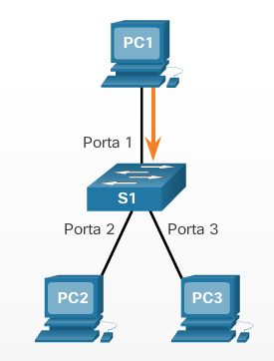

O cabeamento usado em todos os enlaces dessa topologia será direto (direto, cruzado, serial, console)

Para descobrir a qual porta o PC2 está conectado o switch enviará um quadro de dados do tipo unicast (unicast, multicast, broadcast)

O PC2 responderá ao switch com um quadro do tipo unicast (unicast, multicast, broadcast)

Se o PC2 receber apenas parte do quadro, ele irá encaminhar o quadro (encaminhar, descartar, responder de volta ao PC1)

Se o PC2 receber muitos quadros com erros, o switch S1 poderá mudar o modo de encaminhamento do switch para fragmente-free (cut-throuth, fast-forward, fragment-free, store-and-forward).